ПАМЯТКА
для подведомственных министерству строительства и архитектуры Ставропольского края государственных учреждений

Ответственность за получение и дачу взятки
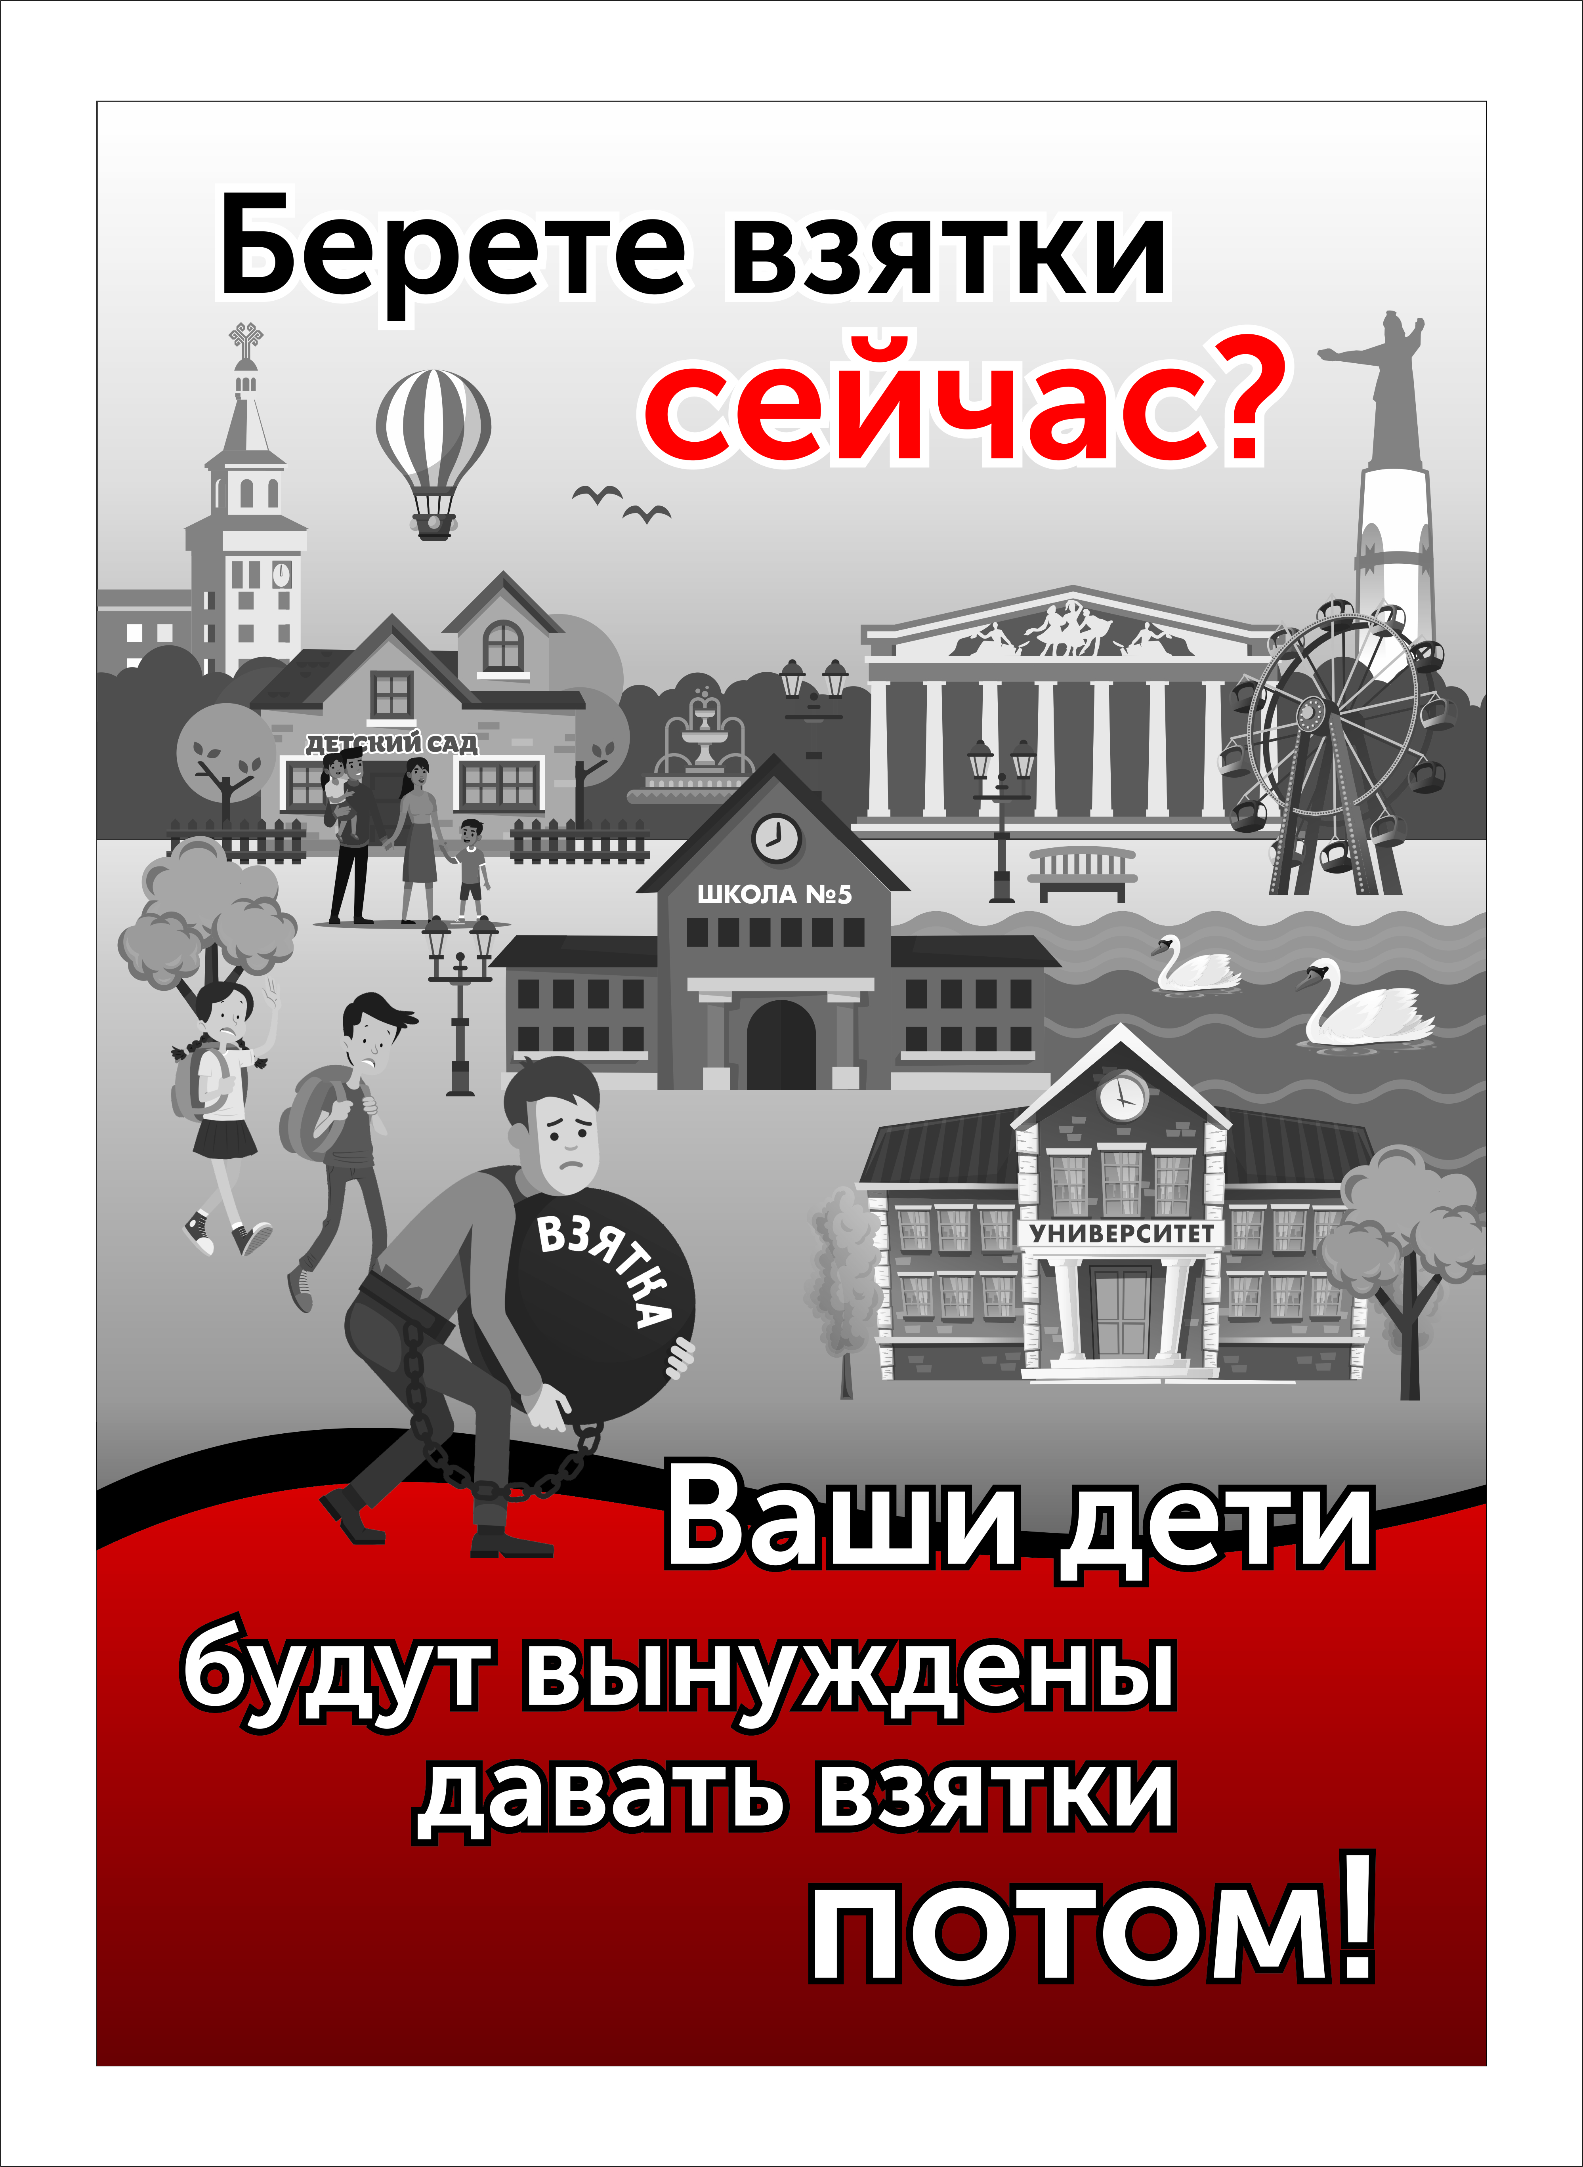
Получение взятки - опасное преступление, особенно если оно совершается группой лиц или сопровождается вымогательством, которое заключается в получении должностным лицом преимуществ и выгод за законные или незаконные действия (бездействие).
Дача взятки - преступление, направленное на склонение должностного лица к совершению законных или незаконных действий (бездействия), либо предоставлению, получению каких-либо преимуществ в пользу дающего.
Виды преступлений, связанных со взяткой:
- получение взятки (статья 290 УК РФ);
- дача взятки (статья 291 УК РФ);

- посредничество во взяточничестве (статья 291.1УК РФ);

- мелкое взяточничество (статья 291.2 УК РФ);

- подкуп работника контрактной службы, контрактного управляющего, члена комиссии по осуществлению закупок (статья 200.5 УК РФ);

- коммерческий подкуп (статья 204 УК РФ);

- посредничество в коммерческом подкупе (статья 204.1 УК РФ);

- мелкий коммерческий подкуп (статья 204.2 УК РФ);

- провокация взятки, коммерческого подкупа либо подкупа в сфере закупок товаров, работ, услуг для обеспечения государственных или муниципальных нужд (статья 304 УК РФ).
Взяткой могут являться:
Предметы - деньги, в том числе валюта, банковские чеки и ценные бумаги, изделия из драгоценных металлов и камней, автомашины, видеотехника, бытовые приборы, продукты питания и другие товары, квартиры, дома, земельные участки и другая недвижимость.
Услуги и выгоды - лечение, ремонтные и строительные работы, санаторные и туристические путевки, поездки за границу, оплата развлечений и других расходов безвозмездно или по заниженной стоимости.
Завуалированная форма взятки - банковская ссуда в долг или под видом погашения несуществующего долга, оплата товаров, купленных по заниженной цене, покупка товаров по завышенной цене, заключение фиктивных трудовых договоров с выплатой зарплаты взяточнику, его родственникам, друзьям, получение льготного кредита, завышение гонораров за лекции, статьи, и книги, «случайный» выигрыш в казино, прощение долга, уменьшение арендной платы, увеличение процентных ставок по кредиту и т.д.

Ответственность за получение, дачу взятки, посредничество во взяточничестве наступает независимо от времени получения должностным лицом взятки - до или после совершения им действий (бездействия) в пользу взяткодателя или представляемых им лиц, а также независимо от того, были ли указанные действия (бездействие) заранее обусловлены взяткой или договоренностью.

ДЕЙСТВИЯ ДОЛЖНОСТНЫХ ЛИЦ В СЛУЧАЕ ПРЕДЛОЖЕНИЯ ИЛИ ВЫМОГАТЕЛЬСТВА ВЗЯТКИ

Вести себя крайне осторожно, вежливо, без заискивания, не допуская опрометчивых высказываний, которые могли бы трактоваться взяткодателем (взятковымогателем) либо как готовность, либо как категорический отказ принять (дать) взятку;
Внимательно выслушать и точно запомнить предложенные Вам условия (размеры сумм, наименование товаров и характер услуг, сроки и способы передачи взятки, форма коммерческого подкупа, последовательность решения вопросов);
Постараться перенести вопрос о времени и месте передачи взятки до следующей беседы и предложить хорошо знакомое Вам место для следующей встречи;
Не берите инициативу в разговоре на себя, больше «работайте на прием», позволяйте потенциальному взяткополучателю (взяткодателю) «выговориться», сообщить Вам как можно больше информации.

